Nesmrteľné vzory: Leopard a pásiky sa hodia každej, stačí vedieť, s čím ich nosiť
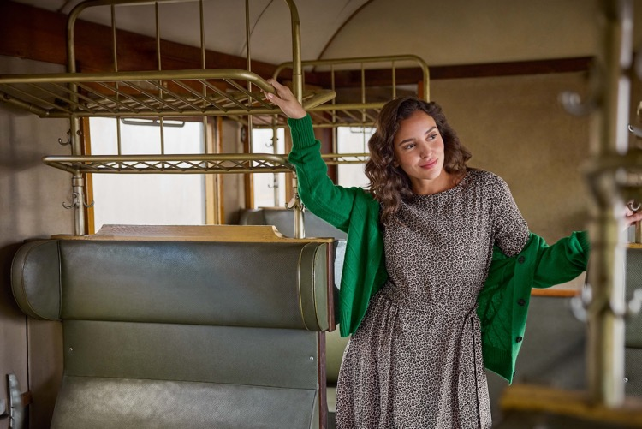
Móda prichádza a odchádza, ale niektoré vzory jednoducho nikdy nevyjdú z módy. Leopardí vzor a pásiky sú stálicami, ktoré roky dokazujú svoju nadčasovosť a schopnosť doplniť šatník každej ženy.
Tchibo vie, že tieto vzory sú zárukou štýlu a sebavedomia, preto vám opäť prináša kúsky, ktoré snúbia kvalitu, eleganciu a pohodlie. Pri návrhu svojich kolekcií sa táto tradičná značka, ktorá prináša kvalitné produkty do našich šatníkov, domácností a tiež prvotriednu kávu, riadi nielen aktuálnymi trendmi, ale aj tým, čo skutočne funguje – a leopardí vzor aj pásiky sú toho dôkazom. Táto móda nie je len štýlová, ale aj pohodlná, vďaka kvalitným materiálom, prihliadajúcim na udržateľnosť a precíznemu spracovaniu, ktoré je charakteristické pre každý kúsok. Navyše, nadčasové vzory sa ľahko kombinujú, čo znamená, že s minimom úsilia môžete vytvoriť maximálne efektívny šatník.
Nechajte sa prekvapiť touto ponukou od Tchibo!

Ako tieto vzory nosiť?
- Leopardí vzor kombinujte s neutrálnymi tónmi, ako sú čierna, béžová alebo hnedá, aby bol výsledný look harmonický. Tie odvážnejšie z nás môžu skúsiť aj výraznejšie kombinácie, ako napríklad zelený kardigán k leopardím šatám.
- Pásiky sú skvelým spoločníkom k rifliam, jednofarebným sukniam alebo saku, ktoré dodá vášmu outfitu sofistikovaný ráz.
Oba vzory môžete nosiť samostatne alebo ich odvážne kombinovať. Skúste napríklad pásikavé tričko s leopardím kabátom – výsledok vás prekvapí!
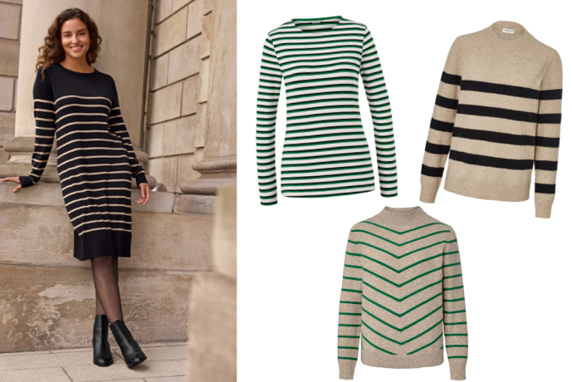
Pásikavé šaty a pulóvre vynosíte od jesene do jari. Foto: Tchibo

Leopardí vzor: Divoký, ale sofistikovaný
Leopardí vzor je synonymom odvahy, elegancie a jedinečnosti. Tento ikonický print dokáže dodať každému outfitu štipku dravosti, no zároveň si zachováva ženskosť. Či už ide o jemné detaily na blúzkach, ležérne šaty alebo výrazný kabát, leopardí vzor pristane každej žene bez ohľadu na vek či štýl.
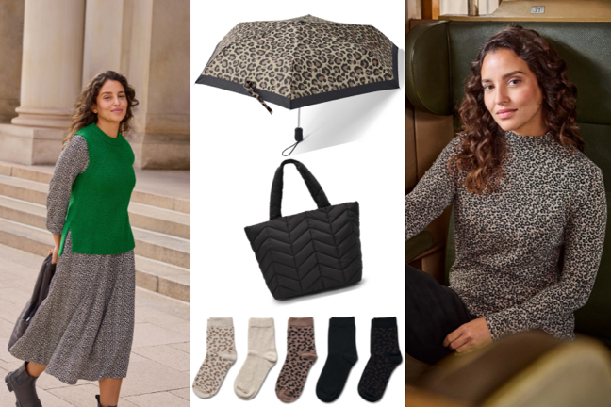
Leopardí vzor sa uplatní na veľkých kúskoch aj na malých doplnkkoch. Foto: Tchibo
Tip od Tchibo:
Vyskúšajte tkané leopardie šaty, ktoré lichotia každej postave a vytvoria ležérny, no elegantný look. Pre menej nápadné outfity siahnite po doplnkoch, ako sú leopardie šatky alebo kabelky – sú ideálne na oživenie jednofarebných kúskov.

Pásiky: Jednoduché, no vždy trendy

Pásiky sú zázrakom, ktorý dokáže v šatníku vytvárať kúzla. Horizontálne, vertikálne, široké alebo tenké – pásiky sú univerzálne a prispôsobia sa akémukoľvek štýlu. Okrem toho sú skvelým spojencom pri optickom tvarovaní postavy – vertikálne pásiky predĺžia siluetu, zatiaľ čo horizontálne pridajú na objeme tam, kde je to potrebné.
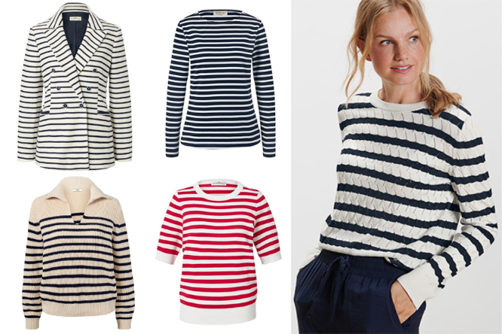
Pásiky sú obľúbené aj preto, lebo pridávajú živosť a tým nám dokážu ubrať roky. Foto: Tchibo
Tip od Tchibo:
Zaraďte do svojho šatníka pásikavý sveter alebo tričko z mäkkých materiálov, ktoré sa hodia k džínsom na voľný deň aj k elegantným nohaviciam do práce. Pásikavé šaty zas vytvoria uvoľnený, no stále šik vzhľad.

Prečo staviť na nadčasové vzory od Tchibo?
Nech už preferujete klasickú eleganciu, športový štýl alebo ležérne outfity, leopardí vzor a pásiky od Tchibo vám umožnia vyjadriť váš jedinečný štýl. Navštívte tchibo.sk, predajňu alebo predajný kútik vo vašom meste a objavte kúsky, ktoré si zamilujete na prvý pohľad. S Tchibo je móda vždy o krok vpred – no nikdy nezabúda na svoje stálice.

